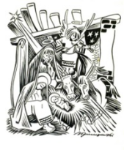
ZGŁOSZENIE
na Wizytę Duszpasterską zwaną Kolędą

Zapraszamy Ojca z Parafii w Dobrej do odwiedzin naszego domu, wspólnej modlitwy i błogosławieństwa domu i rodziny na nowy rok 2026.

Imię i nazwisko rodziny: ……………………………………………………

Adres: ……………………………………………………………………….

Numer tel. kom. (do przekazania informacji o terminie wizyty): …………………….

Kiedy wizyta – wg harmonogramu lub inna data: ……………………………………

Zgłoszenie proszę wrzucić na tacę do 28 grudnia br. lub przekazać osobiście!

